МІНІСТЕРСТВО ОСВІТИ І НАУКИ УКРАЇНИ
Західноукраїнський національний університет
Факультет комп’ютерних інформаційних технологій

Кафедра ІОСУ

Лабораторна робота №1

З дисципліни “Основи програмування”
Тема: “Прості типи даних. Базові конструкції мови С”

Виконав:

Перевірив:

Тернопіль 2020
Мета: навчитися складати алгоритми розв’язку задач у вигляді блок-схеми , ознайомитися з простими типами даних та базовими конструкціями мови Сі, оволодіти практичними навичками складання ,введення , редагування і виконання найпростіших діалогових програм.
Завдання: скласти алгоритм у вигляді блок-схем для задач які наведено нижче (обрати по три задачі з кожного десятка за правилом встановленим викладачем) та написати програми для їх розв’язання мовою програмування Сі. Виконати звіт до лабораторної роботи який вміщує створені блок-схеми та програми.

Виконання
30. Відшукайте мінімальне та максимальне значення з десяти чисел, що вводяться з клавіатури (в задачі використайте мінімальну кількість простих змінних).
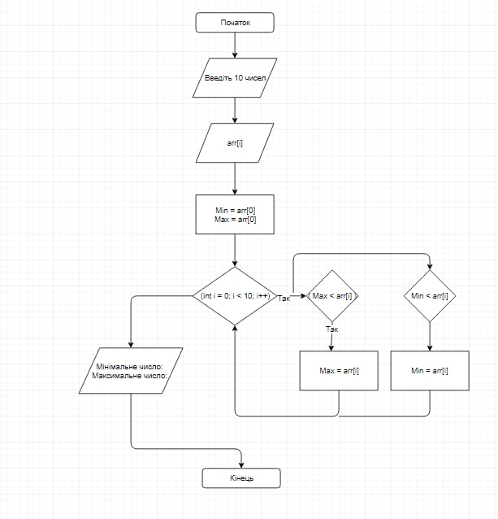
Код:
#include <iostream>
#include <locale>

using namespace std;

int main()
{
setlocale(LC_ALL, "Ukrainian");
int arr[10], Max, Min;

cout << "Введiть 10 чисел:" << endl;

cin >> arr[i];

Min = arr[0];
Max = arr[0];

for (int i = 0; i < 10; i++)
{

if (Max < arr[i])
Max = arr[i];

if (Min > arr[i])
Min = arr[i];

}

cout << "Мiнiмальне число: " << Min << endl
<< "Максимальне число: " << Max << endl;

}

Контрольні приклади

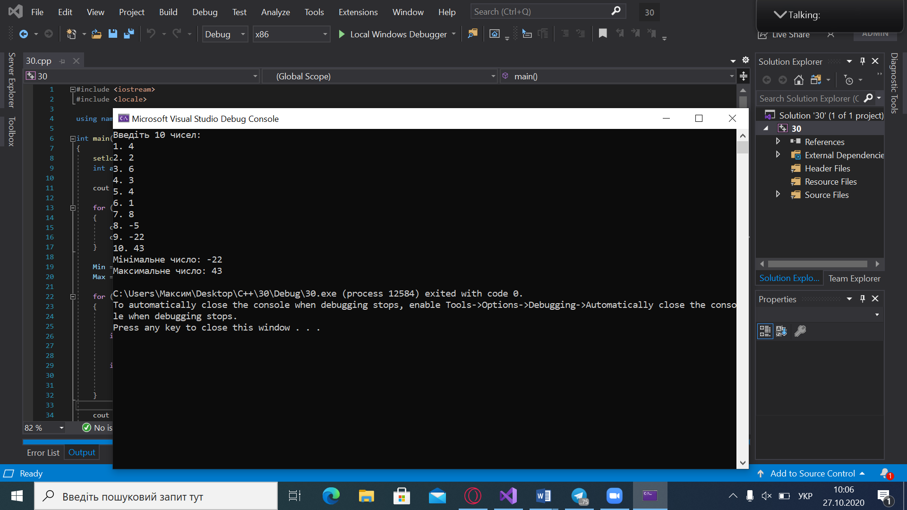

Висновок: Я навчився складати алгоритми розв’язку задач у вигляді блок-схеми, ознайомився з простими типами даних та базовими конструкціями мови Сі, оволодів практичними навичками складання, введення, редагування і виконання найпростіших діалогових програм.

